NOTAS DE DISCIPLINA FINANCIERA

1. Balance Presupuestario de Recursos Disponibles Negativo
Se informará:
a) Acciones para recuperar el Balance Presupuestario de Recursos Disponibles Sostenible.
NO APLICA

Fundamento Artículo 6 y 19 LDF
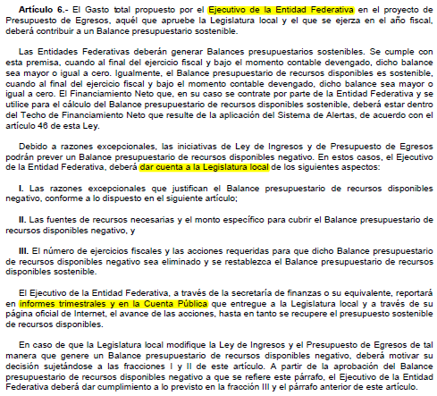
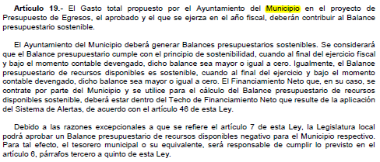

2. Aumento o creación de nuevo Gasto
Se informará:
a) Fuente de Ingresos del aumento o creación del Gasto no Etiquetado.
b) Fuente de Ingresos del aumento o creación del Gasto Etiquetado.

Fondo | COG | Líquida | Interna | Total
1123780000 |  | 1,013,725.47 |  | 1,013,725.47
 | 7000 | 1,013,725.47 |  | 1,013,725.47
 | 7990 | 1,013,725.47 |  | 1,013,725.47
1522010000 |  | 207,368.50 |  | 207,368.50
 | 3000 | 207,368.50 |  | 207,368.50
 | 3310 | 18,250.00 |  | 18,250.00
 | 3330 | 13,000.00 |  | 13,000.00
 | 3612 | 174,993.50 |  | 174,993.50
 | 3830 | 1,125.00 |  | 1,125.00
1523010000 |  |  | 0.00 | 0.00
 | 1000 |  | 3,754,207.26 | 3,754,207.26
 | 1130 |  | -294,993.72 | -294,993.72
 | 1210 |  | 85,252.74 | 85,252.74
 | 1310 |  | -1,827.50 | -1,827.50
 | 1320 |  | -65,593.02 | -65,593.02
 | 1340 |  | -564,565.68 | -564,565.68
 | 1410 |  | -297,579.30 | -297,579.30
 | 1430 |  | 0.00 | 0.00
 | 1440 |  | 330,795.84 | 330,795.84
 | 1530 |  | 4,017,852.67 | 4,017,852.67
 | 1540 |  | 619,886.39 | 619,886.39
 | 1550 |  | 32,000.00 | 32,000.00
 | 1590 |  | -103,357.16 | -103,357.16
 | 1710 |  | -3,664.00 | -3,664.00
 | 2000 |  | -9,750.37 | -9,750.37
 | 2110 |  | 154,395.37 | 154,395.37
 | 2120 |  | 29,409.74 | 29,409.74
 | 2140 |  | -72,399.97 | -72,399.97
 | 2150 |  | -24,558.23 | -24,558.23
 | 2160 |  | 10,227.28 | 10,227.28
 | 2170 |  | 17,504.40 | 17,504.40
 | 2210 |  | 14,498.21 | 14,498.21
 | 2230 |  | -2,543.21 | -2,543.21
 | 2460 |  | -2,182.76 | -2,182.76
 | 2480 |  | -18,563.72 | -18,563.72
 | 2490 |  | -38,785.36 | -38,785.36
 | 2530 |  | -7,517.22 | -7,517.22
 | 2540 |  | -4,765.80 | -4,765.80
 | 2610 |  | -108,660.28 | -108,660.28
 | 2710 |  | -43,400.00 | -43,400.00
 | 2720 |  | -2,138.00 | -2,138.00
 | 2910 |  | -553.70 | -553.70
 | 2930 |  | 4,197.01 | 4,197.01
 | 2940 |  | 88,054.85 | 88,054.85
 | 2960 |  | -868.43 | -868.43
 | 2980 |  | -1,100.55 | -1,100.55
 | 3000 |  | -5,841,229.63 | -5,841,229.63
 | 3110 |  | -73,117.00 | -73,117.00
 | 3140 |  | -49,176.21 | -49,176.21
 | 3170 |  | -9,782.46 | -9,782.46
 | 3180 |  | -122,763.51 | -122,763.51
 | 3220 |  | -493,038.67 | -493,038.67
 | 3270 |  | 157,179.51 | 157,179.51
 | 3290 |  | 6,000.00 | 6,000.00
 | 3310 |  | -189,236.07 | -189,236.07
 | 3320 |  | 13,920.00 | 13,920.00
 | 3330 |  | 21,119.97 | 21,119.97
 | 3340 |  | -2,988.00 | -2,988.00
 | 3360 |  | 112,837.30 | 112,837.30
 | 3380 |  | -188,160.00 | -188,160.00
 | 3390 |  | 233,473.50 | 233,473.50
 | 3410 |  | 9,581.52 | 9,581.52
 | 3440 |  | -3,600.00 | -3,600.00
 | 3450 |  | 22,725.57 | 22,725.57
 | 3470 |  | 30,370.34 | 30,370.34
 | 3490 |  | -233.06 | -233.06
 | 3510 |  | 11,188.20 | 11,188.20
 | 3520 |  | -96,000.00 | -96,000.00
 | 3530 |  | -3,000.00 | -3,000.00
 | 3550 |  | -437,546.32 | -437,546.32
 | 3570 |  | 17,058.85 | 17,058.85
 | 3580 |  | -52,290.16 | -52,290.16
 | 3590 |  | -26,984.00 | -26,984.00
 | 3611 |  | -281,907.62 | -281,907.62
 | 3612 |  | -1,013,557.33 | -1,013,557.33
 | 3630 |  | 9,608.28 | 9,608.28
 | 3650 |  | 22,159.97 | 22,159.97
 | 3660 |  | -84,000.00 | -84,000.00
 | 3710 |  | -148,842.00 | -148,842.00
 | 3720 |  | -557,787.61 | -557,787.61
 | 3750 |  | -460,892.96 | -460,892.96
 | 3760 |  | -156,000.00 | -156,000.00
 | 3810 |  | -341,922.20 | -341,922.20
 | 3820 |  | 42,415.39 | 42,415.39
 | 3830 |  | -813,283.78 | -813,283.78
 | 3840 |  | 32,818.00 | 32,818.00
 | 3850 |  | -386,807.62 | -386,807.62
 | 3920 |  | 4,989.00 | 4,989.00
 | 3960 |  | -6,000.00 | -6,000.00
 | 3980 |  | -589,758.45 | -589,758.45
 | 4000 |  | -197,625.47 | -197,625.47
 | 4410 |  | -52,605.00 | -52,605.00
 | 4510 |  | -144,000.00 | -144,000.00
 | 4520 |  | -1,020.47 | -1,020.47
 | 5000 |  | 2,294,398.21 | 2,294,398.21
 | 5110 |  | -100,000.00 | -100,000.00
 | 5150 |  | -64,583.79 | -64,583.79
 | 5190 |  | 21,870.00 | 21,870.00
 | 5210 |  | 233,448.00 | 233,448.00
 | 5230 |  | 38,764.00 | 38,764.00
 | 5410 |  | 2,164,900.00 | 2,164,900.00
Total |  | 1,221,093.97 | 0.00 | 1,221,093.97

Fundamento Artículo 8 y 21 LDF
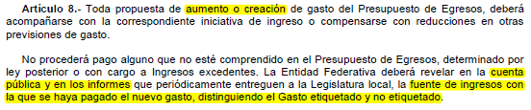
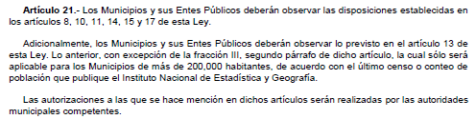

3. Pasivo Circulante al Cierre del Ejercicio (ESF-12)

Se informará solo al 31 de diciembre

Instituto de Acceso a la Información Pública del Estado de Guanajuato
Informe de cuentas por pagar y que integran el pasivo circulante al cierre del ejercicio
Ejercicio 2023
COG | Concepto | Devengado  (a) | Pagado  (b) | Cuentas por pagar  (c)=(a-b)
 | Gasto No Etiquetado | 55,922,744.05 | 45,728,533.61 | 10,194,210.44
1000 | Servicios Personales | 36,096,945.34 | 32,121,681.31 | 3,975,264.03
2000 | Materiales y Suministros | 1,157,718.60 | 958,653.72 | 199,064.88
3000 | Servicios Generales | 15,631,807.37 | 10,275,814.45 | 5,355,992.92
4000 | Transferencias, Asignaciones, Subsidios y Otras Ayudas | 70,374.53 | 68,166.13 | 2,208.40
5000 | Bienes Muebles, Inmuebles e Intangibles | 2,965,898.21 | 2,304,218.00 | 661,680.21
6000 | Inversión Pública | 0.00 | 0.00 | 0.00
7000 | Inversiones Financieras y Otras Provisiones | 0.00 | 0.00 | 0.00
8000 | Participaciones y Aportaciones | 0.00 | 0.00 | 0.00
9000 | Deuda Pública | 0.00 | 0.00 | 0.00
 | Gasto Etiquetado | 0.00 | 0.00 | 0.00
1000 | Servicios Personales | 0.00 | 0.00 | 0.00
2000 | Materiales y Suministros | 0.00 | 0.00 | 0.00
3000 | Servicios Generales | 0.00 | 0.00 | 0.00
4000 | Transferencias, Asignaciones, Subsidios y Otras Ayudas | 0.00 | 0.00 | 0.00
5000 | Bienes Muebles, Inmuebles e Intangibles | 0.00 | 0.00 | 0.00
6000 | Inversión Pública | 0.00 | 0.00 | 0.00
7000 | Inversiones Financieras y Otras Provisiones | 0.00 | 0.00 | 0.00
8000 | Participaciones y Aportaciones | 0.00 | 0.00 | 0.00
9000 | Deuda Pública | 0.00 | 0.00 | 0.00
 | Total | 55,922,744.05 | 45,728,533.61 | 10,194,210.44

Fundamento Artículo 13 VIII y 21 LDF
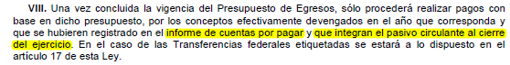

4. Deuda Pública y Obligaciones
Se revelará:
a) La información detallada de cada Financiamiento u Obligación contraída en los términos del Título Tercero Capítulo Uno de la Ley de Disciplina Financiera de las Entidades Federativas y Municipios, incluyendo como mínimo, el importe, tasa, plazo, comisiones y demás accesorios pactados.
NO APLICA

Fundamento Artículo 25 LDF
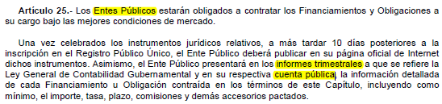

5. Obligaciones a Corto Plazo
Se revelará:
a) La información detallada de las Obligaciones a corto plazo contraídas en los términos del Título Tercero Capítulo Uno de la Ley de Disciplina Financiera de las Entidades Federativas y Municipios, incluyendo por lo menos importe, tasas, plazo, comisiones y cualquier costo relacionado, así mismo se deberá incluir la tasa efectiva.
NO APLICA

Fundamento Artículo 31 LDF
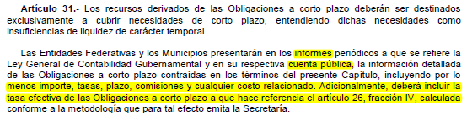

6. Evaluación de Cumplimiento
Se revelará:
a) La información relativa al cumplimiento de los convenios de Deuda Garantizada.
NO APLICA

Fundamento Artículo 40 LDF
